1. Установите git и сгенерируйте пару ssh ключей. Авторизуйте публичный ключ на github.com.

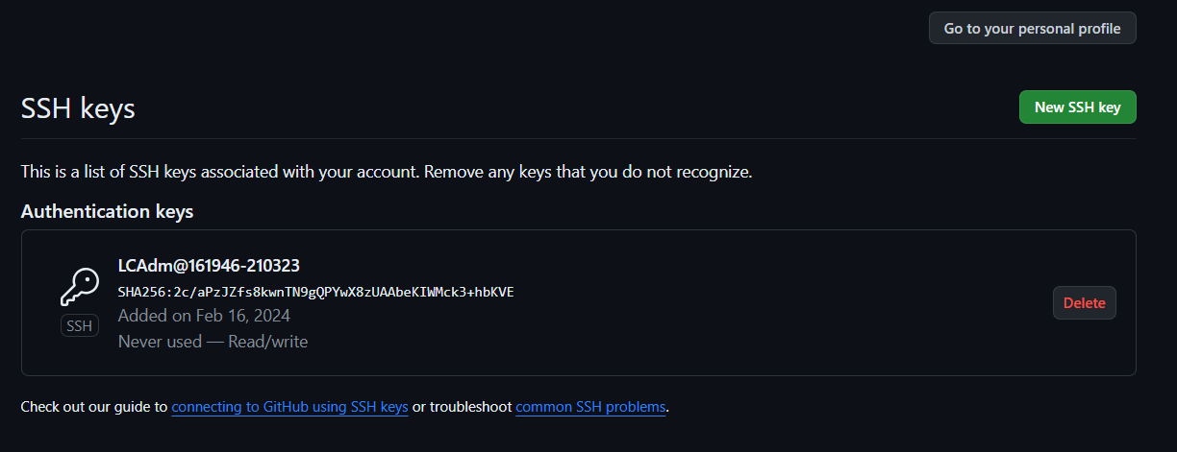

2. Используя веб-интерфейс github’а создайте новый public репозиторий **git-demo** содержащий README файл (Initialize with a README) на github.com.

3. Склонируйте созданный репозиторий git-demo на свой компьютер.

5 и т.д.

<https://github.com/m4vik/TestingLab1>

<https://github.com/m4vik/lab1.2>

Testinglab1

Lab1.2

